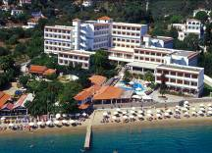
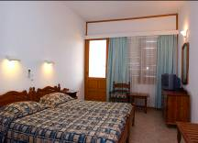
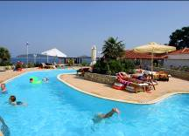
ESPERIDES 4*
TRANSPORT AVION - CURSA CHARTER
PLECARI DIN BUCURESTI, CLUJ-NAPOCA SI TIMISOARA

Localizare: hotelul este situat pe plaja Achladies Bay, la doar 50 m fata de cel mai apropiat magazin si la 5 km fata de orasul Skiathos. In sezonul de vara este o adevarata placere sa calatoriti spre oras cu vaporul din micul port din apropierea hotelului (2 euro/ sens) sau sa admirati magazinele cochete si splendidele iahturi. Hotelul este ideal pentru familiile cu copii si aceasta nu numai datorita distantei foarte mici fata de oras ci si a serviciilor de calitate. Seara puteti merge in oras unde se desfasoara spectacole, iar atmosfera cosmopolita si vizitatorii numerosi creaza un ambient placut.

Facilitati hotel: piscina, restaurant cu bucatarie deosebita, magazin de suveniruri cu articole traditionale, parcare, minimarket, seif (10 euro/ saptamana), centru de infrumusetare, teren de joaca pentru copii, teren de tenis, sporturi nautice disponibile pe plaja.

Facilitati camere: hotelul are 180 de camere (single, duble si triple) si sunt dotate cu TV satelit, telefon, aer conditionat, minibar, baie, balcon cu vedere spre mare.

Site oficial hotel: www.esperidesbeach.gr

